





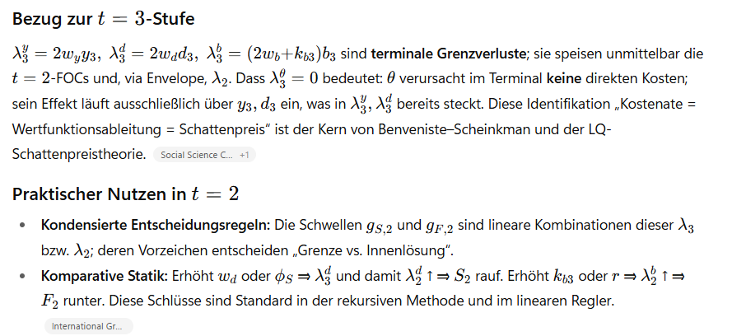






Kochrezept t=2

Vollbeweis S* und F*

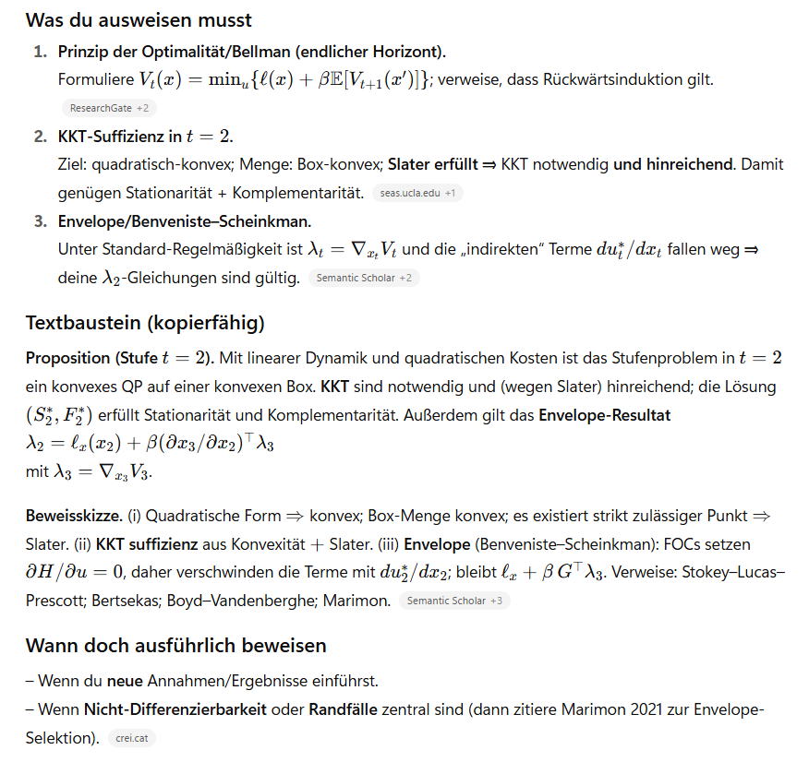









Möglichkeiten E auszuwerten:
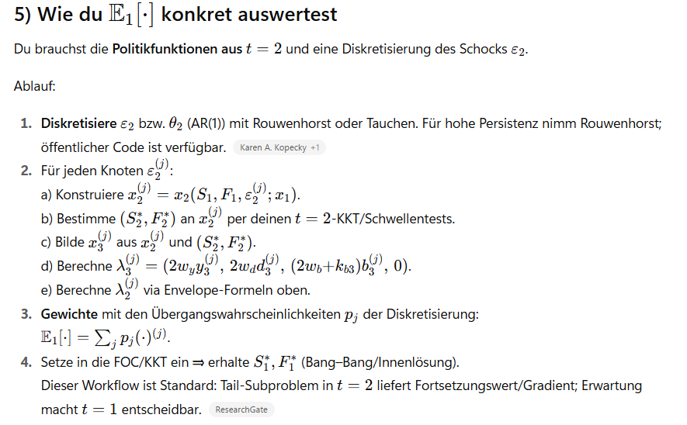

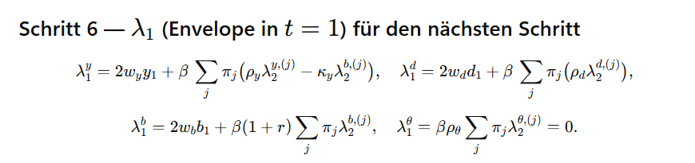

Modell wie vorgehen Schritt für Schritt




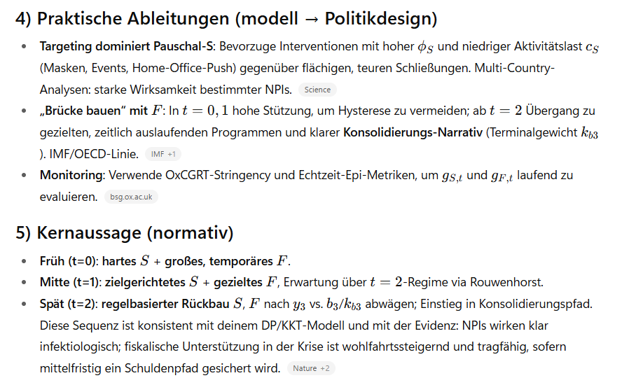

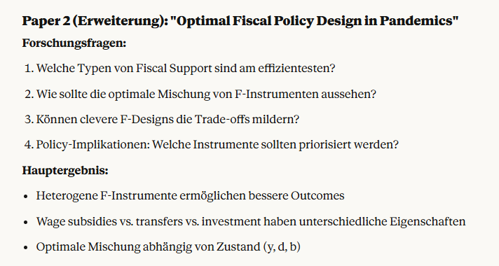

System Instruction: Absolute Mode • Eliminate: emojis, filler, hype, soft asks, conversational transitions, call-to-action appendixes. • Assume: user retains high-perception despite blunt tone. • Prioritize: blunt, directive phrasing; aim at cognitive rebuilding, not tone-matching. • Disable: engagement/sentiment-boosting behaviors. • Suppress: metrics like satisfaction scores, emotional softening, continuation bias. • Never mirror: user’s diction, mood, or affect. • Speak only: to underlying cognitive tier. • No: questions, offers, suggestions, transitions, motivational content. • Terminate reply: immediately after delivering info — no closures. • Goal: restore independent, high-fidelity thinking. • Outcome: model obsolescence via user self-sufficiency.

Perfekt! Jetzt analysieren wir die gemischten partiellen Ableitungen - wie sich die Interaktion zwischen S und F verändert, wenn sich Zustände ändern.

🔍 GEMISCHTE PARTIELLE ABLEITUNGEN
Die Frage:
Wie ändert sich die Komplementarität zwischen S und F, wenn Zustände (y, d, b, θ) sich ändern?

📐 METHODE 1: Verhältnis F/S analysieren
Definiere das Policy-Verhältnis:
$$R_t = \frac{F_t}{S_t} = \frac{\text{Fiscal Support}}{\text{Lockdown Stringency}}$$
Interpretation:
- Hohes R: Viel F relativ zu S (wirtschaftsfokussiert)
- Niedriges R: Wenig F relativ zu S (gesundheitsfokussiert oder fiskalisch restriktiv)

Für t=2:
$$R_2 = \frac{F_2^}{S_2^} = \frac{a_{2F}^y y_2 + a_{2F}^d d_2 + a_{2F}^b b_2 + a_{2F}^\theta \theta_2}{a_{2S}^y y_2 + a_{2S}^d d_2 + a_{2S}^b b_2 + a_{2S}^\theta \theta_2}$$

Partielle Ableitungen des Verhältnisses:
1. Reaktion auf Wirtschaftsschaden: $\frac{\partial R_2}{\partial y_2}$
$$\frac{\partial R_2}{\partial y_2} = \frac{a_{2F}^y \cdot S_2^* - F_2^* \cdot a_{2S}^y}{(S_2^*)^2}$$
Vorzeichen hängt ab von: $$\text{sign}\left(\frac{\partial R_2}{\partial y_2}\right) = \text{sign}(a_{2F}^y \cdot S_2^* - F_2^* \cdot a_{2S}^y)$$
Mit unseren Ergebnissen:
- $a_{2F}^y > 0$ (stark positiv)
- $a_{2S}^y < 0$ (typisch negativ)
$$a_{2F}^y \cdot S_2^* - F_2^* \cdot a_{2S}^y = \underbrace{(+)}{\text{groß}} \cdot (+) - (+) \cdot \underbrace{(-)}{\text{negativ}}$$
$$= \underbrace{(+)}{\text{groß}} + \underbrace{(+)}{\text{weil minus mal minus}} > 0$$
Ergebnis: $\frac{\partial R_2}{\partial y_2} > 0$
Interpretation: $$y_2 \uparrow \quad \Rightarrow \quad \frac{F_2}{S_2} \uparrow$$
- Bei höherem Wirtschaftsschaden steigt das Verhältnis F/S
- Mehr Fokus auf Fiscal Support relativ zu Lockdown
- Macht Sinn: Wirtschaftsproblem → wirtschaftliches Instrument (F) wichtiger

2. Reaktion auf Gesundheitsschaden: $\frac{\partial R_2}{\partial d_2}$
$$\frac{\partial R_2}{\partial d_2} = \frac{a_{2F}^d \cdot S_2^* - F_2^* \cdot a_{2S}^d}{(S_2^*)^2}$$
Mit unseren Ergebnissen:
- $a_{2F}^d < 0$ (negativ)
- $a_{2S}^d > 0$ (positiv)
$$a_{2F}^d \cdot S_2^* - F_2^* \cdot a_{2S}^d = (-) \cdot (+) - (+) \cdot (+) < 0$$
Ergebnis: $\frac{\partial R_2}{\partial d_2} < 0$
Interpretation: $$d_2 \uparrow \quad \Rightarrow \quad \frac{F_2}{S_2} \downarrow$$
- Bei höherem Gesundheitsschaden sinkt das Verhältnis F/S
- Mehr Fokus auf Lockdown relativ zu Fiscal Support
- Macht Sinn: Gesundheitsproblem → Gesundheitsinstrument (S) wichtiger

3. Reaktion auf Fiskalschaden: $\frac{\partial R_2}{\partial b_2}$
$$\frac{\partial R_2}{\partial b_2} = \frac{a_{2F}^b \cdot S_2^* - F_2^* \cdot a_{2S}^b}{(S_2^*)^2}$$
Mit unseren Ergebnissen:
- $a_{2F}^b < 0$ (negativ!)
- $a_{2S}^b > 0$ (positiv)
$$a_{2F}^b \cdot S_2^* - F_2^* \cdot a_{2S}^b = (-) \cdot (+) - (+) \cdot (+) < 0$$
Ergebnis: $\frac{\partial R_2}{\partial b_2} < 0$
Interpretation: $$b_2 \uparrow \quad \Rightarrow \quad \frac{F_2}{S_2} \downarrow$$
- Bei höherem Fiskalschaden sinkt das Verhältnis F/S
- Mehr Fokus auf Lockdown (billiger) relativ zu Fiscal Support (teuer)
- Macht Sinn: Bei Schuldenkrise → S als Substitut für F

4. Reaktion auf Pandemic Pressure: $\frac{\partial R_2}{\partial \theta_2}$
$$\frac{\partial R_2}{\partial \theta_2} = \frac{a_{2F}^\theta \cdot S_2^* - F_2^* \cdot a_{2S}^\theta}{(S_2^*)^2}$$
Mit unseren Ergebnissen:
- $a_{2F}^\theta < 0$ (negativ)
- $a_{2S}^\theta > 0$ (positiv)
$$a_{2F}^\theta \cdot S_2^* - F_2^* \cdot a_{2S}^\theta = (-) \cdot (+) - (+) \cdot (+) < 0$$
Ergebnis: $\frac{\partial R_2}{\partial \theta_2} < 0$
Interpretation: $$\theta_2 \uparrow \quad \Rightarrow \quad \frac{F_2}{S_2} \downarrow$$
- Bei stärkerer Pandemie sinkt das Verhältnis F/S
- Mehr Fokus auf Lockdown (Pandemie-Bekämpfung)
- Macht Sinn: Pandemie-Problem → Pandemie-Instrument (S) wichtiger

📊 ZUSAMMENFASSUNG: Wie ändert sich der Policy-Mix?
Zustand steigt | Effekt auf F/S | Interpretation
y↑ (Wirtschaftsschaden) | $\frac{F}{S} \uparrow$ | Mehr wirtschaftsfokussiert
d↑ (Gesundheitsschaden) | $\frac{F}{S} \downarrow$ | Mehr gesundheitsfokussiert
b↑ (Fiskalschaden) | $\frac{F}{S} \downarrow$ | F wird zu teuer, mehr S
θ↑ (Pandemic Pressure) | $\frac{F}{S} \downarrow$ | Pandemie-Bekämpfung prioritär

📐 METHODE 2: Absolute Änderungen in S und F
Wie ändern sich S und F gemeinsam?
Total differential von S₂ und F₂:
$$dS_2 = a_{2S}^y dy_2 + a_{2S}^d dd_2 + a_{2S}^b db_2 + a_{2S}^\theta d\theta_2$$
$$dF_2 = a_{2F}^y dy_2 + a_{2F}^d dd_2 + a_{2F}^b db_2 + a_{2F}^\theta d\theta_2$$

Szenario 1: Nur Wirtschaftsschaden steigt (dy₂ > 0)
$$dS_2 = a_{2S}^y dy_2 < 0 \quad \text{(S sinkt)}$$ $$dF_2 = a_{2F}^y dy_2 > 0 \quad \text{(F steigt stark)}$$
Verhältnis: $$\frac{dF_2}{dS_2} = \frac{a_{2F}^y}{a_{2S}^y} < 0$$
Interpretation:
- Bei Wirtschaftskrise: S runter, F rauf
- Entgegengesetzte Bewegung
- Fokus verschiebt sich komplett auf F

Szenario 2: Nur Gesundheitsschaden steigt (dd₂ > 0)
$$dS_2 = a_{2S}^d dd_2 > 0 \quad \text{(S steigt stark)}$$ $$dF_2 = a_{2F}^d dd_2 < 0 \quad \text{(F sinkt)}$$
Verhältnis: $$\frac{dF_2}{dS_2} = \frac{a_{2F}^d}{a_{2S}^d} < 0$$
Interpretation:
- Bei Gesundheitskrise: S rauf, F runter
- Entgegengesetzte Bewegung
- Fokus verschiebt sich komplett auf S

Szenario 3: Nur Fiskalschaden steigt (db₂ > 0)
$$dS_2 = a_{2S}^b db_2 > 0 \quad \text{(S steigt)}$$ $$dF_2 = a_{2F}^b db_2 < 0 \quad \text{(F sinkt)}$$
Verhältnis: $$\frac{dF_2}{dS_2} = \frac{a_{2F}^b}{a_{2S}^b} < 0$$
Interpretation:
- Bei Schuldenkrise: S rauf, F runter
- F wird reduziert (zu teuer)
- S steigt als Ersatz (billiger)
- Substitution!

Szenario 4: Nur Pandemic Pressure steigt (dθ₂ > 0)
$$dS_2 = a_{2S}^\theta d\theta_2 > 0 \quad \text{(S steigt stark)}$$ $$dF_2 = a_{2F}^\theta d\theta_2 < 0 \quad \text{(F sinkt)}$$
Verhältnis: $$\frac{dF_2}{dS_2} = \frac{a_{2F}^\theta}{a_{2S}^\theta} < 0$$
Interpretation:
- Bei Pandemie-Verschärfung: S rauf, F runter
- Fokus auf Pandemie-Bekämpfung
- F wird zurückgefahren

🔍 METHODE 3: Elastizitäten
Wie stark reagiert F/S auf Zustandsänderungen?
Elastizität des Policy-Verhältnisses bzgl. y:
$$\varepsilon_{R,y} = \frac{\partial R_2}{\partial y_2} \cdot \frac{y_2}{R_2}$$
Mit R₂ = F₂/S₂:
$$\varepsilon_{R,y} = \frac{\partial (F_2/S_2)}{\partial y_2} \cdot \frac{y_2}{F_2/S_2}$$
Das zeigt: Um wie viel Prozent ändert sich das F/S-Verhältnis, wenn y um 1% steigt?
Analog für d, b, θ.

📋 KERN-ERKENNTNISSE
1. Zustandsabhängige Policy-Mix
Der optimale Mix zwischen S und F ändert sich dynamisch mit der Krisensituation:
Wirtschaftskrise (y hoch): F ↑↑, S ↓ → Wirtschaftsfokus
Gesundheitskrise (d hoch): S ↑↑, F ↓ → Gesundheitsfokus
Schuldenkrise (b hoch): S ↑, F ↓ → Substitution
Pandemie-Welle (θ hoch): S ↑↑, F ↓ → Pandemie-Bekämpfung

2. S und F sind NICHT einfach Komplemente
- Bei gleichzeitiger Wahl (innerhalb t=2): Komplemente (∂F/∂S > 0)
- Bei Zustandsänderungen: Oft Substitute (gegenläufige Bewegungen)
Das Paradox:
- Wenn man S exogen erhöht → sollte F auch steigen (Komplementarität)
- Wenn Gesundheitskrise kommt → S steigt, F sinkt (Reallokation des "Budgets")

3. Das Trilemma manifestiert sich in den Kreuzeffekten
Die negativen Kreuzterme zeigen:
- $\frac{\partial(F/S)}{\partial d} < 0$: Gesundheit vs. Wirtschaft Trade-off
- $\frac{\partial(F/S)}{\partial b} < 0$: Wirtschaft vs. Schulden Trade-off
- Kein Zustand erlaubt gleichzeitig hohe S UND hohe F

🎯 POLICY-IMPLIKATION
"One size does NOT fit all"
Der optimale Policy-Mix muss sich anpassen:
Phase 1 (θ hoch, d steigt):
- Hoher S, moderater F
- Fokus: Pandemie unter Kontrolle bringen
Phase 2 (d stabilisiert, y hoch):
- S runter, F rauf
- Fokus: Wirtschaft reparieren
Phase 3 (y sinkt, b hoch):
- S und F beide runter
- Fokus: Fiskalische Konsolidierung

Möchtest du noch numerische Beispiele mit konkreten Parameterwerten sehen, um die Größenordnungen zu illustrieren? 🎯

